University of California Berkeley Winter College
加州大学伯克利分校冬季学校
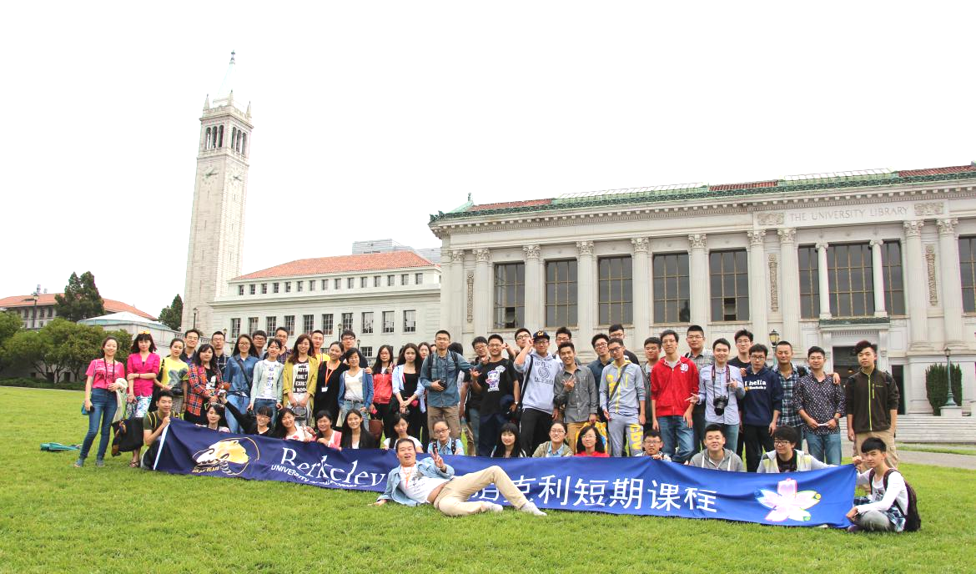

项目概览
项目名称 |  | 加州大学伯克利分校冬季学校  University of California Berkeley Winter College
主办单位 |  | 加州大学伯克利分校教育拓展部  University of California Extension  环球翔飞教育集团  XIANGFEI Global Education Group
项目内容 |  | 加州大学伯克利分校大学课程  加州大学伯克利分校知名教授授课  旧金山知名企业参观  旧金山知名景点游览  中美学生交流会
项目特色 |  | 【学术拓展】该项目的课程内容涵盖美国文化的各个方面  【本校资源】课程由加州大学伯克利分校知名教授授课，感受世界顶尖的学术理论和理念，完全不同于夏令营和旅行团  【寓教于乐】在学习的同时，学生会参与各项活动体验加州的生活和旧金山湾的宜人气候，在充满乐趣的同时获得更多更深层次的学习和生活体验，拓展视野
项目证书 |  | 项目主办方会为参与项目的学生颁发项目证书。证书中会体现学生在项目期间所学的课程。
项目日程 |  | A团：2016年1月18日——2016年2月6日（3周）  B团：2016年1月25日——2016年2月13日（3周）在美国过中国春节  C团：2016年1月25日——2016年2月6日（2周）
报名截止日期 |  | 2015年11月3日
加州大学  伯克利分校  简介 |  | 加利福尼亚大学伯克利分校（University of California Berkeley，简称UCB）是美国最负盛名且是最顶尖的一所公立研究型大学，与斯坦福大学、麻省理工学院等一同被誉为美国工程科技界的学术领袖。此外，伯克利的研究生教育一直被认为是美国最为顶尖的水平。  2015年USNEWS发布的美国大学排名中，加州大学伯克利分校位于全美综合排名第20位。同时该校的工程学院排名第1，计算机科学排名第1，化学院排名第1；生物科学排名第2；地球地质科学排名第3；经济学、商学、法学、社会学等专业领域排名均在前10名。

A/B团项目日程及安排（3周项目）
日期 |  | 上午 | 下午
Day 1 |  | 飞往旧金山 | 抵达旧金山，入住宿舍
Day 2 |  | 休整，调整时差 | 校园参观
Day 3 |  | 课程学习 | 课程学习
Day 4 |  | 课程学习 | 课程学习
Day 5 |  | 课程学习 | 课程学习
Day 6 |  | Jelly-Belly糖果厂参观 | Napa酒庄参观
Day 7 |  | 索萨利托小镇游览 | 金门大桥、艺术宫游览
Day 8 |  | 旧金山市中心访问
Day 9 |  | 课程学习 | 课程学习
Day 11 |  | 课程学习 | 课程学习
Day 12 |  | 课程学习 | 课程学习
Day 12 |  | 课程学习 | 课程学习
Day 13 |  | 斯坦福大学访问 | INTEL访问
Day 14 |  | 渔人码头游览 | 联合广场游览
Day 15 |  | 全天自由学习
Day 16 |  | 全天体验美国大型购物中心
Day 17 |  | 课程学习 | 结业仪式，海边烧烤
Day 18 |  | 节目排练 | 告别联欢
Day 19 |  | 登机回国
Day 20 |  | 抵达国内
备注 |  | 课程内容和时间会因为伯克利方面的调整而调整，最终课程安排会在出发之前确定。

B团项目日程及安排（2周项目）
日期 |  | 上午 | 下午
Day 1 |  | 飞往旧金山 | 抵达旧金山，入住宿舍
Day 2 |  | 开幕仪式 | 校园参观
Day 3 |  | 课程学习 | 课程学习
Day 4 |  | 课程学习 | 课程学习
Day 5 |  | 课程学习 | 课程学习
Day 6 |  | 旧金山渔人码头游览 | 旧金山联合广场游览
Day 7 |  | Napa山谷访问 | 当地知名企业访问 | 联合广场游览
Day 8 |  | 课程学习 | 课程学习
Day 9 |  | 课程学习 | 课程学习
Day 10 |  | 知名大学访问学习：斯坦福大学 | 高科技企业访问学习：INTEL
Day 11 |  | 旧金山参观 | 结业仪式，海边烧烤
Day 12 |  | 全天体验美国大型购物中心 | 登机回国
Day 13 |  | 抵达国内
备注 |  | 课程内容和时间会因为伯克利方面的调整而调整，最终课程安排会在出发之前确定。

项目内容
课程学习 |  | 参加项目的学生将有机会在加州大学伯克利分校接受20-30课时的课程、讲座学习，学习内容包括英语表达、英文写作、演说技巧、美国文化等多个方面。全部课程及讲座均为纯英文环境，学生可以获得美国课堂以及学习氛围的充分体验。以下是我们项目中大受学生欢迎的学习课题。
课程学习 |  | - US Higher Education System & College Life  - American Movie  - Culture Shock  - Technology & Innovation  - Business Communication  - English Speaking and Writing  - English Literature  - US Politics and Elections |  | 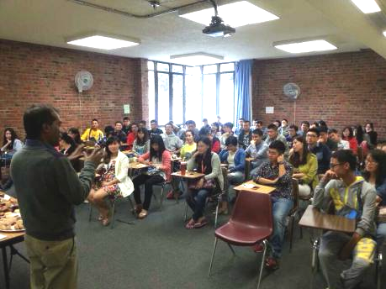
企业参访 |  | 参加项目的学生将有机会走访旧金山当地的数家知名企业、工厂，在企业代表的带领下，对企业、工厂进行参观，使学生对行业发展、产品生产等方面有全面认识，开拓视野。
企业参访 |  | 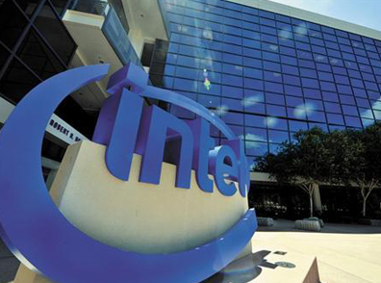  硅谷 | 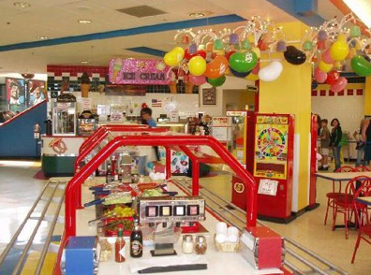  Jelly-Belly糖果厂
人文考察 |  | 在项目期间，主办方将安排学生前往加州的另一所世界顶尖学府——斯坦福大学参观、游览，让学生体验到与伯克利截然不同的校园文化。另外主办方会组织学生前往旧金山魅力独特的海滨小镇索萨利托，感受隐藏在喧嚣城市生活中的一片静谧。
人文考察 |  | 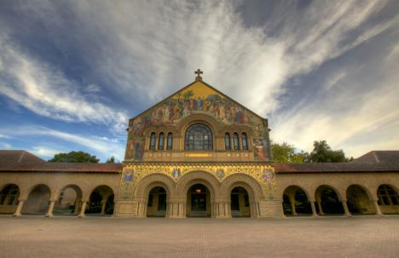  斯坦福大学 |   索萨利托小镇
人文考察 |  | 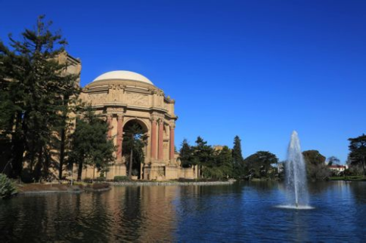  艺术宫 | 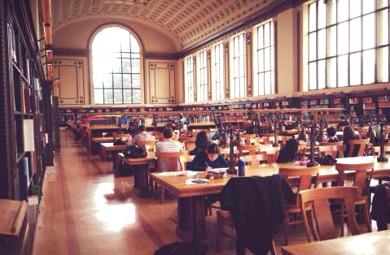  图书馆
景点游览 |  | 来到旧金山自然不能错过这里的标志性景观。
景点游览 |  | 金门大桥
景点游览 |  | 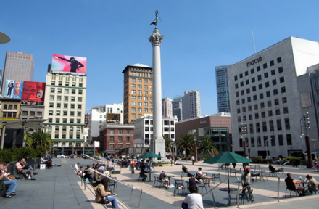  联合广场 | 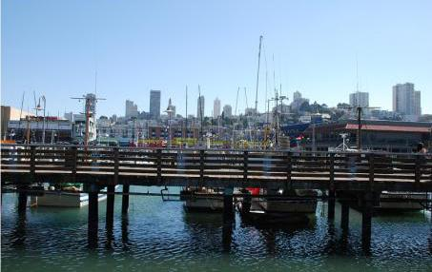  渔人码头
学生风采 |  | 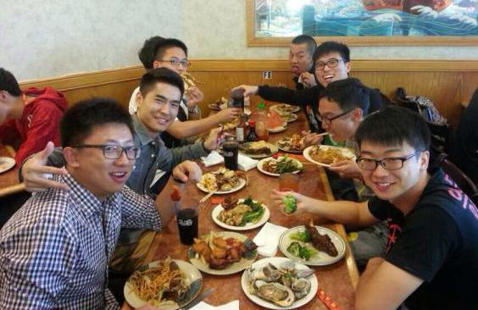 | 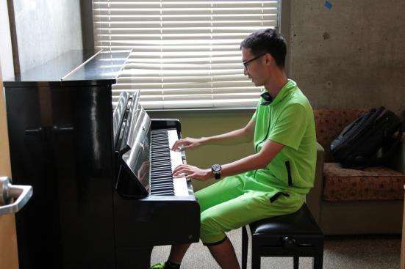
学生风采 |  | 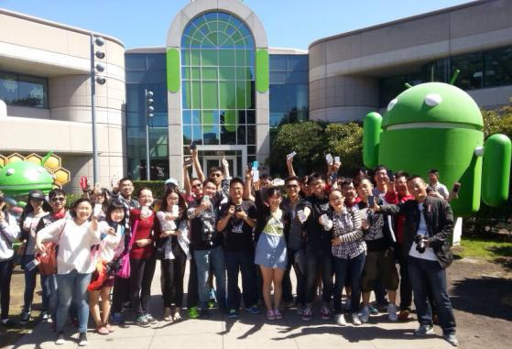 | 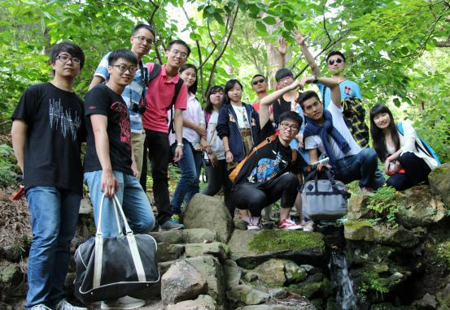

项目须知
全程带队 |  | 本项目期间将有随行老师和主办方现地服务老师全程带队。老师将在项目期间对参加者的学习、生活提供必要的指导，并在必要时提供翻译服务。项目期间遇到任何困难或需要帮助，请及时同老师联系。老师的联系方式将在项目出发前告知学生。
住宿 |  | 入住酒店期间会有专车接送学生前往学校上课。
餐饮 |  | 本项目不含餐。外出参访及自由活动期间会带领到餐厅集中的地段用餐，可自行选择餐厅用餐，费用自理。
美国境内交通 |  | 行程安排内的交通全部由主办方准备，自由活动期间的交通方式及费用由学生自行安排、支付。
WIFI |  | 酒店内有WIFI可供学生使用。
海外保险 |  | 由主办方统一为学生购买。
签证 |  | 该项目需要美国B-1/B-2签证，主办方会协助办理签证，签证费（仅限第一次面签）已包含在费用中。若已有签证不需要再次签证，主办方将退还160美元签证费；若签证未通过需多次办理，费用自理。因签证产生的国内交通，住宿费用自理。
国际机票 |  | 由主办方统一为学生预定机票，机票费用学生自理。
项目费用 |  | A/B团（3周项目）人民币29800元。C团（2周项目）人民币24800元。  费用包含项目期间的全部课程、住宿、访问预约、学生活动所需费用，以及项目所包含的交通、签证费（仅限第一次面签）、海外保险费等。  本项目不含餐费；学生在海外购物、自由活动产生的费用由学生自理；首次面签未通过，需要再次面签所产生的签证费用由学生自理；机票费用由学生自理。
申请条件 |  | 全日制在读本科生及研究生，品行端正。  建议英语四级或相应水平。
基本申请材料 |  | 项目报名表  护照尺寸证件照2张  护照扫描件1份  签证所需材料将另行通知
报名流程  及  费用支付 |  | 填写报名表，并发送至主办方报名邮箱：duanqi@xf-world.org；  缴纳项目费，并签订项目协议；  主办方将协助学生准备签证材料，并指导学生面签；  学生机票确认后，缴纳机票款项；  行前指导；  出发。
咨询及联系方式 |  | 加州大学伯克利分校冬季学校项目遴选中心  报名邮箱：duanqi@xf-world.org  联系电话:：010-82301027 曹老师 010-82300036 颜老师  国内合作院校推荐名额请咨询各指定校外事处、各院系或其他学校指定部门
报名表 |  | 请填写附件中的报名表并发送至报名邮箱。

加州大学伯克利分校冬季学校项目报名表
请用“√”选出您想申请的项目： | A团（三周） C团（三周） |  |  |  |  |  |  |  | B团（两周）
Part 1 申请者基本信息（中文填写）
姓名 |  |  |  |  |  |  | 姓名拼音
性别 |  |  |  | 民族 |  |  |  |  |  |  | 政治面貌
出生日期 |  |  | 年 |  |  | 月 |  |  |  | 日 | 国籍
身份证号 |  |  |  |  |  |  | 身份证有效期
出生地 |  |  |  | 护照号码 |  |  |  |  |  |  | 签发地
护照有效期 |  |  | 年 |  |  | 月 |  |  |  | 日 | 旧护照号
拒签历史及理由
在读院校 |  |  |  | 院系 |  |  |  |  |  |  | 年级
入校年份 |  |  |  | 专业 |  |  |  |  |  |  | 班级
手机号码 |  |  |  | 电子邮箱 |  |  |  |  |  |  | QQ
家长手机 |  |  |  | CET4成绩 |  |  |  |  |  |  | CET6成绩
TOEFL成绩 |  |  |  |  |  |  | IELTS成绩
家庭地址（详细）
机票往返地，请用“√”选出 |  |  |  | 北京 上海
Part 2 申请者基本信息（英文填写）
Please print very CLEARLY
Family Name
Given Name
Gender |  |  |  |  | Date of Birth（Month / Day / Year）
College
Major
Student's Permanent Address in Home Country
Street Address
City |  |  |  |  |  |  |  | Province/State
Country |  |  |  |  |  |  |  | Postal Code
Telephone (country code/city code/number)
Fax (country code/city code/number)
E-mail address
请务必确保所有信息真实有效并填写完整 |  |  |  |  |  |  |  | 本人签名：

